¡Las vocales se han fugado chavales! Tenéis que fijaros en las palabras y en el sentido general de la frase para no equivocaros. A ver si sabéis rellenar correctamente el texto que aparece abajo. ¡Ánimo y a por las ovejas que faltan!!

L_s p_r´_b_l_s d_ J_s´_s s_ p__d_n cl_s_f_c_r _n tr_s t_p_s:

- L_s q__ h_bl_n d_l R__n_ d_ D__s: _st_s p_r´_b_l_s n_s d_c_n q__ _l R__n_ d_ D__s _s c_m_ _n t_s_r_, _n_ s_m_ll_ _ _n_ v_l__s´_s_m_ p_rl_.
- L_s q__ n_s h_bl_n d_ c´_m_ _s D__s: b__n_, m_s_r_c_rd__s_, s__mpr_ p_rd_n_... _n_ p_r´_b_l_ m_y f_m_s_ d_ntr_ d_ _st_ gr_p_ _s l_ d_l H_j_ Pr´_d_g_ _ l_ d_l B__n P_st_r.
- L_s q__ _p_n_n _n c_mp_rt_m__nt_ h_m_n_ n_g_t_v_ _ _tr_ p_s_t_v_, q__ _s _l q__ s_ _nv_t_ _ l_ g_nt_ p_r_ q__ s_ p_rt_ _s´_, b__n. _j_mpl_s s_n l_s d_l d__d_r d_sp__d_d_ _ l_ d_l _dm_n_str_d_r _st_t_.
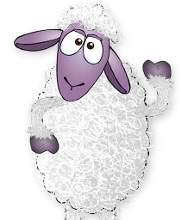

NOMBRE: CURSO:

OVEJAS PERDIDAS

